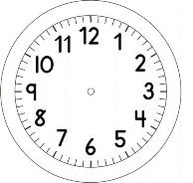
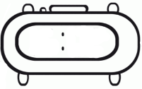

INÍCIO:

ARTES- RECORTE E COLAGEM
RECORTE E COLAGEM

MATERIAIS:
TESOURA;
FOLHA DE JORNAL, REVISTA OU QUALQUER TIPO DE PAPEL;
COLA.

PROPOSTA:
RECORTE IMAGENS REFERENTES AO LIVRO QUE LEU, DE REVISTAS, JORNAIS OU OUTROS TIPOS DE PAPEL, DISPONÍVEIS EM SUA CASA.
SE PREFERIR, DESENHE NO PAPEL E RECORTE SEU DESENHO.
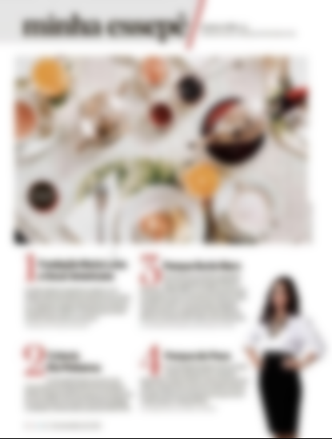
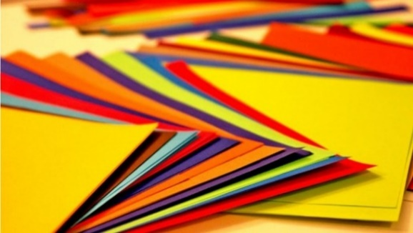
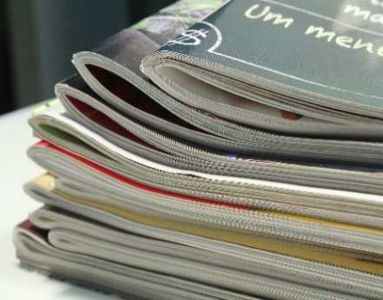
DEPOIS DE RECORTAR, MONTE E COLE EM UMA FOLHA SULFITE.

- DEPOIS DE PRONTA, PEÇA AJUDA DE UM ADULTO PARA SALVAR UMA FOTO DE SUA REPRESENTAÇÃO EM UM ARQUIVO WORD.
- SE FOR POSSÍVEL
APRESENTE SUA REPRESENTAÇÃO DO LIVRO DURANTE A AULA ON-LINE, DO SEU COMPUTADOR.

- FAÇA A SUA COLAGEM NA PRÓXIMA FOLHA QUE TEM A ETIQUETA

- PREENCHA A ETIQUETA PARA COLOCAR NA APRESENTAÇÃO.

NOME:_____________________________________________,1º ANO
DATA:___|___|_____
TÍTULO:_____________________________________________________________

AUTOR:_____________________________________________________________

TÉCNICA:____________________________________________________________
NOME:_____________________________________________,1º ANO
DATA:___|___|____
TÍTULO:_____________________________________________________________
AUTOR:_____________________________________________________________
TÉCNICA:___________________________________________________________

